附件
关于征询山东省医师协会心力衰竭
专业委员会第四届委员会委员候选人的函

医院：
经研究，我会于2025年12月11日在济南召开心力衰竭专业委员会换届选举会议。现向你单位征询第四届委员会委员候选人。
委员候选人条件为：全省二级及以上综合、专科、部队、大企业及中医医院中从事心力衰竭相关专业的医务人员。具有良好职业道德，热心协会工作，本科及以上学历，中级及以上专业技术职称，委员年龄原则上不超过58周岁，具有招生资格且3年内不办理退休手续的博士生导师可延长至60周岁，在我会分支机构任职未满2个。地区及单位学科带头人、现任科室主任和在职在任的第三届委员会委员优先推荐。
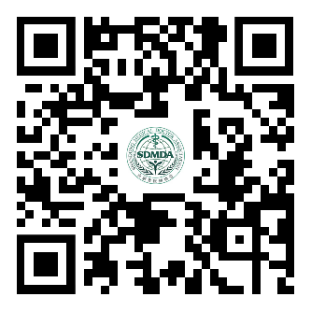
经筹委会讨论，现分配给你院委员候选人（ ）名，请按以上条件等额推荐，并于11月 日前扫描以上二维码按步骤填写个人信息，下载推荐表加盖单位公章后上传（未盖章协会不受理），逾期不报和无故不到会，视为自动放弃委员资格。
联系人：张歆杰 15666776784 孟凡清 18560239799

山东省医师协会
2025年11月17日

